2001年广西中学生物理知识竞赛
初二组试题（初赛）
一、判断题（对的请在属于该小题的括号里打“V，；错的打。X’，；每小题1
分，答错给一1分）
1．15 m／s＝54 km／h．（）
2．在同一直线上大小相等、方向相反的两个力，彼此一定平衡．（）
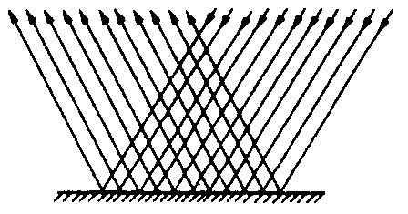
3．Zkg—20队（）
4．小孔成像现象也可以用光的反射定律来解释．（）
5．图115所示的反射叫做漫反射．（）
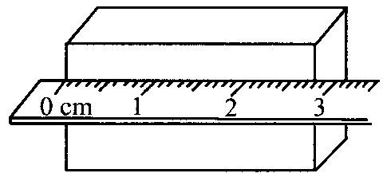
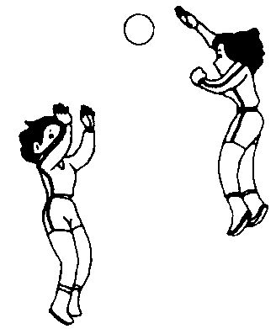
6．若在月球上进行图＊ 所示的实验，敲响右边的音叉，左边完全相同的音叉也会发声．（）
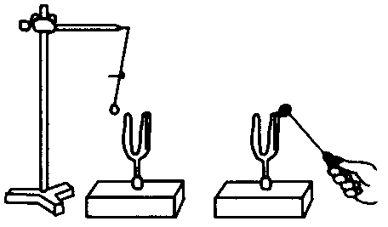
7．图 ＊ 中的刻度尺的分度值是lmm．（）
8．单用密度来鉴别物质不一定可靠．（）
9．若不计空气阻力，则可以说图u 中的主攻手扣出球后只受到重力的作用．（）
10．某地一月份的平均气温是“一5 C”，应读作“摄氏零下5度”或“摄氏负5度”．（）
二、单项选择题（下列各题只有一个正确答案．每小题2分，共14分）
1．下列过程，属于凝华现象的是（）．
A．冬天，冰冻的衣服干了
B．冬天寒冷的早晨，屋顶的瓦上结了一层霜
C．寒冷的冬天，在户外的人不断地呼出“白气”
D．夏天，游泳后刚从水中上岸会感到冷
2．站在池边观察池水，而后潜入池水观察池边的树，相当有趣．司以预言，结果将是（）．
A．池水看起来比实际的浅，树看起来比实际的矮
B．池水看起来比实际的深，树看起来比实际的高
C．池水看起来比实际的浅，树看起来比实际的高
D．池水看起来比实际的深，树看起来比实际的矮
3·冰的密度为0·9X10’kg／m’，由此可知一定质量的水凝固成冰后（）．
A．WfRdekM＄gh4。WtRghkg＄ghk
’”’——”””“””’—”“10—”””—————””’””一工0
C．单位体积的质量变为原来的二 厂 以上都不对
一 一’‘””—”””“”“”“””’—～10—”—’——”’”“
4·图＊ 表示一凸透镜某次成像的情况，在这一次实验中（）．
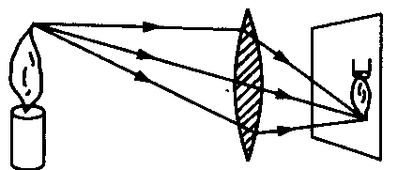
A．蜡烛到凸透镜的距离小于焦距
B．蜡烛到凸透镜的距离大于焦距而小于2倍焦距
C．像到凸透镜的距离大于焦距而小于2倍焦距
D·所成的是虚像
5．图 120中的物体重10 N，在受到4N水平拉力作用的情况下于水平桌面上保持静止．那么（）．
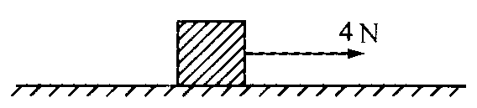
A．物体受到的合力为 14 N
B．物体受到的支持力为6N
C．若减小水平拉力，则物体受到的摩擦力减小
D．若往物体上放一个较重的硅码，则物体受到的摩擦力增加
6．甲、乙两种金属的密度之比为作一3，用它们制成密度为的合金，所用两种金属的质量分别为M，、M。，体积为V，、厂。下列判断中正确的是（ ）．
A．ML＞M甲 B．VL＞V甲 C·ML一M甲 D·Vc—V甲
7．在一次百米赛跑中，甲和乙从同一起跑线同时起跑，结果甲先于乙2．5 S跑到终点，取得优异的成绩 10 S．设他们的运动均可视为匀速，那么甲经过路程中点时，乙落后甲（ ）．
A．12．5 m B．10 m C．7．5 m D．5 m
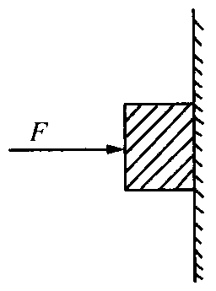
三、多项选择题（下列各题至少有一个正确答案．每小题3分，有选对但选不全的给1分，凡有选错的该小题给0分．共卫5分）
1．在图121中，用水平力F把一个木块压在竖直墙上，使其保持静止，下列说法中正确的是（ ）．
A．水平力F和木块的重力是一对平衡力
B．木块受到的摩擦力和重力是一对平衡力
C．木块受到的合力为零
D．木块受到的合力与木块的重力大小相等
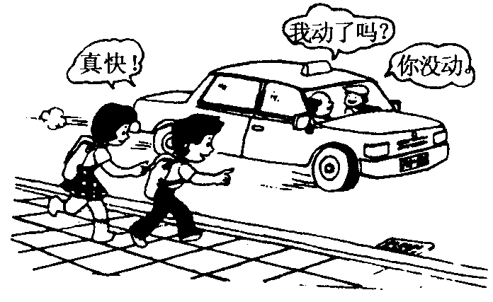
2·在图122所示的景象中，小孩和司机各以什么为参照物？（ ）
A．小孩以图中的汽车为参照物
B．司机以图中的汽车为参照物
C．小孩以地面为参照物
D．司机以地面为参照物
3．设将物体放在离凸透镜 10 cm时，得到一个放大倒立像；那么，若将物体向凸透镜移近 2 cm，则可能得到一个（ ）．
A．较小的放大倒立像 B．更大的放大倒立像
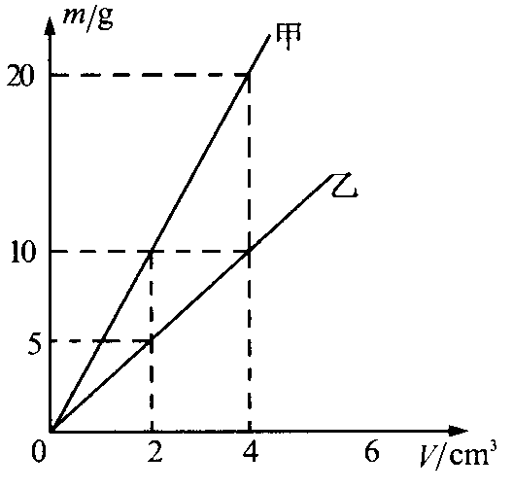
C．放大正立的像 D．缩小正立的像
4．下列物态变化，要在一定温度下才能进行的是（ ）．
A．液体凝固成晶体 B．蒸发
C．松香熔化 D．酒精沸腾
5．甲、乙两种物质的质量跟体积的关系如图123所示，关于它们的密度，下列说法中正确的是（ ）．
A．甲 10 g的密度与乙 5 g的密度相等
B．乙的密度为 2．5 kg／m‘
C．甲的密度2倍于乙
D．由这个图可知，甲、乙的密度都跟质量和体积有关
四、填空题（第 1～8题，每空 1分，第 9～11题每空 2分，共 28分）
1．起重机用5 000 N的力竖直向上吊起质量为400 kg的重物，重物受到的合力大小为N，方向为
2．北方冬天菜窖里放几桶水，是利用 放的热使温度不致太低，菜不致冻坏．被100℃水蒸气烫伤往往会伤得很厉害，不只是因为水蒸气的温度高，还因为 放热的缘故．
3．光在真空中的传播速度是 m乃；影的形成，可以用光的 来解释．
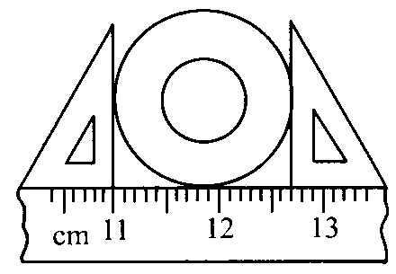
4．测量一个圆筒的外径，如图124所示，这个圆筒的外径是 cm；若圆筒的内径是7 mm，则筒壁的厚度为 cm．
5．一气球以 2 m人匀速坚直升空，下方是平静的湖面，水深10 m，开始观察时气球离水面6m．若以气球为参照物，气球在湖中的像运动的速度大小为m儿；经4s像到水面的距离为
6．使用托盘天平时，把天平放在水平台上后，调节横梁右端的平衡螺母前，应把游码放在标尺上的 处；被测物体应放在（选填“左’域“右”）盘里．
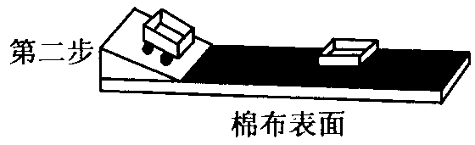
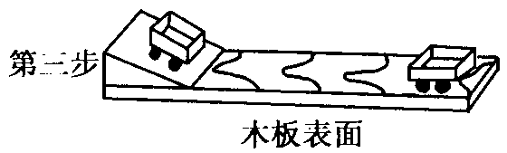
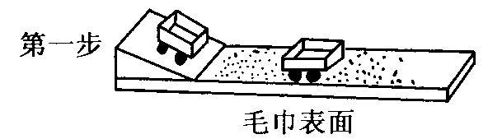
7·对“如果物体不受力，将会怎样呢？”这个问题，图125所示的实验，可以帮助我们研究．这个实验分三步进行，要求在木板表面上先后铺毛巾、棉布，是为了使小车受到的 越来越小，进而通过推理得出在 情况下的结果，建立牛顿第一定律．
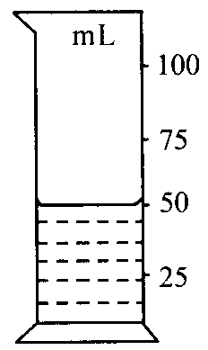
8．观察凸透镜成像的实验中，有一个步骤是调整在光具座上的蜡烛、凸透镜和光屏的高度，点燃蜡烛应在完成调整之（选填“前”或“后”）；实验中在光屏上出现的像 （选填“不一定是”或“都是”）实像．
9．量筒或量杯里的水面是四形的，测水的体积读数时，视线要跟凹面．现把一质量为 178 g的空心铜球投人图126所示的量筒里的水中，结果水面（四面）升高到“75”刻线处，球的空心部分体积为 ．（铜的密度尸铜一 8．9 XIO’kg／m‘）
10．火车在甲站因故延误 18 min发车，按调度应急安排把车速提高到100 km／h，结果正点到达前方站（乙站），两站相距路程为120 km．那么，两站之间，如车速只提高到90 km／h，火车将晚点 min到达乙站．两站之间，火车正常的运行速度是．
11．某同学测得：一玻璃杯的质量为m；若在杯里装满水，杯和水的总质量为M；；若在杯里装满某种待测其密度的液体，杯和液体的总质量为M。，该种液体的密度产一．设该种液体可以跟水均匀混和，现取 40 g该种液体和 60 g水混和，所得混和液体的密度为尸’一
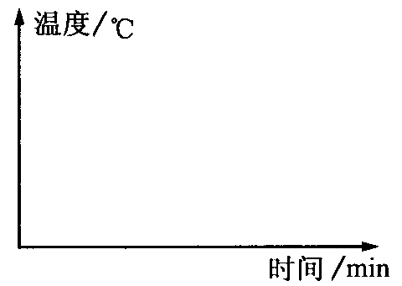
五、作图题
1．（3分）海波的熔点为48℃，请在图127中作出海波的熔化图象（要求：坐标轴可以不取标度，画出正确形状即可，但请用适当方法注明熔点）．
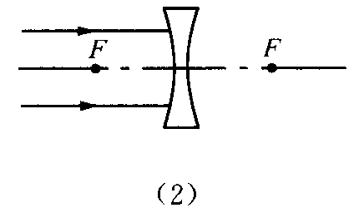
2．（4分）请在图128（l）和图128（2）中作出折射光线．
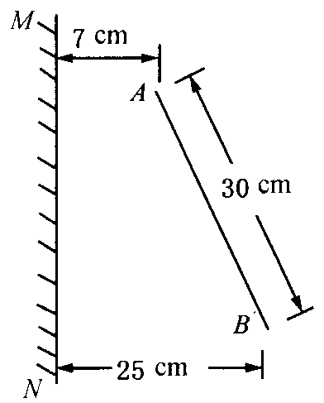
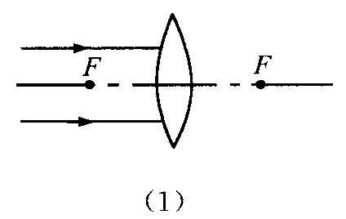
六、简答及计算题（26分）
1．（6分）影响蒸发快慢的因素有哪些？请举例说明．
2．（6分）甲、乙、丙三人从同一地点同时出发匀速向东行走．3S内，甲比乙多走了2．5 m；乙比丙多走了3．5 m，若分别以甲和丙为参照物，乙的速度为多少？方向如何？
3．（7分）在图129中，MN是一平面镜，AB为细杆，求杆B端的像B′到杆A端的距离．
4．（7分）已知：一载重货车车厢的容积为V、最大载重为G；其所要载运的两种货物密度分别为ρ₁和ρ₂；并知：ρ₁＜$\frac{G}{\text{gV}}$＜ρ₂．要求装满车厢（但不得露出车厢外）且恰好达到最大载重．
并设货物堆放是紧密的，即可以近似认为货物和货物之间、货物和厢壁之间都没有空隙．
问所装载两种货物重各为多少（用题中写明已知的物理量的符号V、G和ρ₁、ρ₂表示）？

2001年广西中学生物理知识竞赛
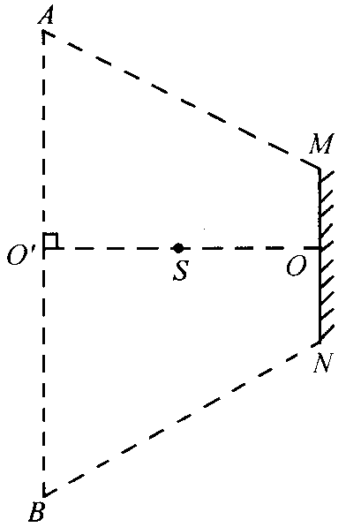
初二组试题（复赛）
1．（12分）甲、乙两列客车在并排的平行轨道上相向匀速行驶，每列车的长都是120 m．甲车的速度是90 km儿，当其前端经过某一路标时，乙车末端距该路标280 m，再过4S两车开始交会，求在两车交会的整个过程中乙车前进了多少米．
2．（12分）在图130中，MN是一块竖立的平面镜J是一个发光点，O’O是过平面镜 中点 O的法线，O’S—SO．某同学为了观察 S 的像，他的眼睛在MABN所包围的范围里移动，结果在每处他都看到了S的像，图中AO’ 一O’B—0．84 m，求该平面镜MN的长．
｝（＊O分）请说说护士给病人注射时用什么办法使药液进入针筒 汪射品里，胖胖兴宁口’IW——“”一、＿＿＿ 。、＿、。、＿。。ttlr o r e而的港苦而科为 1m cm“．什十联
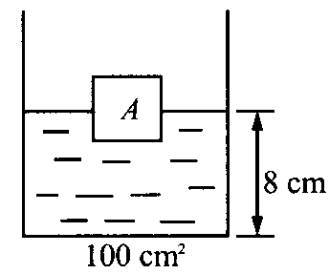
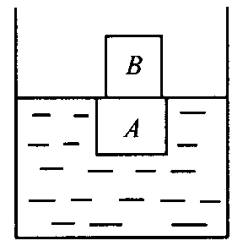
4．门 分〕图131中的级润件此W”’”””’”‘”““—“—“一—一 ＿。、＿、＿＿＿＿。－－－＊ r山十而斯林的信科为叨 cm“，爪 — —，。。＿，卜 l而 卜湮使有木材A，真露出水回即对w伴W气力。”“。。l 有7别g水，水回工斤计们”l“——““’————一“——－’“” 面到容器底的距离为8 cm．
现把一木块B放在A上，结果A恰好浸没水中，如图132所示．玻璃的厚度可以不计，求在图中水对容器底部的压力。
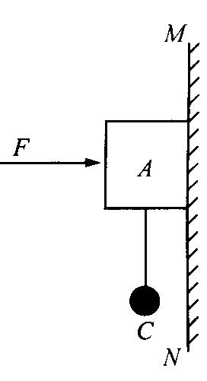
5、如图所示，某同学把细沙放到一支细试管里制成一个简易密度计，沙与试管的总重为1N。这个密度计的测量范围为1×10³千克/米³至2×10³千克/米³，刻度线部分ab的长度为10cm，求这个密度计上分别写有1.2（g/cm³）和1.4（g/cm³）的两条刻度之间的距离为多少？
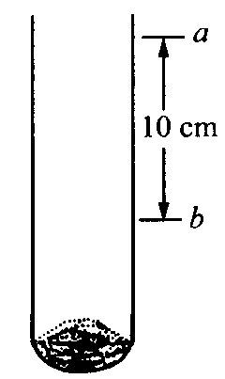
6．（1分）在图 134中，用一水平力 F—10 N将一个边长为5 cm的立方体木块压在竖直墙MN上；又用一条轻细线将重为3．6 N的铁球系在A上．观察到h向下匀速滑动．
现再用SN竖直向上的力对A作用（注意：图中没有画出这个力），结果发现J向上匀速滑动，则A重为多少？若把A取出来，把它放在一块面积为100 cm‘的水平木板上，其对水平木板的压强为多少？
7·（1分）一个空瓶质量为m。，装满水后瓶和水的总质量为m；．若先在瓶里装一些金属颗粒，使瓶和金属颗粒的总质量为m。，然后往瓶里再装水直至满瓶，用天平测得这时瓶、金属颗粒和水的总质量为m；坝IJ瓶里金属颗粒的密度为多少？
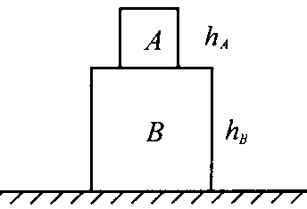
8·（15分）如图135所示，两个铜铝合金正方体A和B叠放在水平桌面上，其边 。h。1。，，＿．＿，。＿长之比为7一三．A、B材料中铜、铝的含量“““”“”“hZ’““”一””“””””“””””“”一比例不同，A材料中铜和铝的质量相等；B材料中铜和铝的体积相等．
可以认为制成合金前后总体积不变，铝的密度为他一2．7X10‘kg／m’，为计算简单起见，铜的密度取尸铜一9X10‘km／m’．问J对B的压强与B对桌面的压强之比为多少？

2001年重庆市初中物理知识竞赛
初二组试题（初赛）
一、选择题（下列各题只有一个正确答案．每小题3分，共45分）
1．一支普通铅笔的直径最接近于（ ）．
A．7X10’m B．7X10’km
C．7 XI 03 m D．7 XI 05 pm
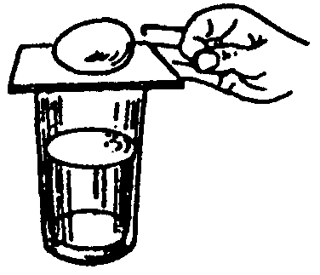
2．如图136所示：装有适量水的玻璃杯日放上硬纸片，再把鸡蛋放在硬纸片上，用手指突然弹击硬纸片，产生的结果有（ ）．
A．鸡蛋随纸片一起飞出去
B．纸片、鸡蛋和杯一起倒下
C．纸片飞出，鸡蛋落人杯内水中
D．纸片飞出，杯和鸡蛋静止不动
3．如图137所示，站着的甲感到凉，坐着的乙感到热．产生这种现象的主要原因是（ ）．
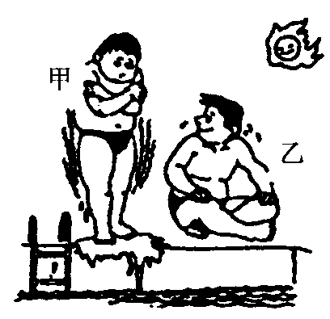
A．乙比甲的体温高
B．甲的散热面积比乙大
C．乙比甲距太阳近
D．甲身体表面水分蒸发
4．我们感觉地球同步卫星在空中静止不动，是因为（ ）．
A．卫星绕地心运动一周的时间是 12 h
B．卫星绕地心运动一周的时间是 24 h
C．卫星绕地心运动一周的时间是48 h
D．不管选什么作参照物，卫星的速度都为零
5．在较长的一段自来水管的一端敲一下，如果另一个人耳朵贴在水管另一端能听到先后三次敲击声测传来这三次响声的介质依次是（）．
A．铁管、水、空气B．水、空气、铁管
C．空气、水、铁D．水、铁管、空气
6．我们能够分辨出各种不同乐器的声音，主要是因为不同乐器（）．
A．音色不同B．响度不同
C．音调不同D．外形不同
7．用体温计测定病人甲的体温，示数为38．5 aC，如果该体温计未经甩过就用来测定病人乙的体温，示数也是38．5 C，下列判断正确的是（）．
A．甲的体温一定等于乙的体温
B．乙的体温不可能高于甲的体温
C．甲的体温一定高于乙的体温
D．乙的体温不可能等于甲的体温
8．对某物体加热一段时间，图138是该物体温度随时间变化的图象，由此可知该物体（）．
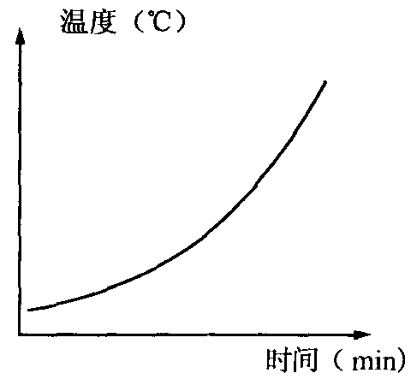
A．一定是晶体
B．一定是非晶体
C．吸热温度升高
D．物态没有发生变化
9．我国发射人造卫星用的长征3号运载火箭的第三级里装有液体状态的氧和氢．要把氧和氢液化后再装进火箭的主要原因是（）．
A．火箭头与大气摩擦升温，液氧和液氢气化能吸收大量的热，给
火箭头降温
B．大气层外温度很低，液氧和液氢凝固能放出大量的热，使卫星保持温度恒定
C．氧和氢液化后体积缩小，便于贮存和运输
D．氧和氢液化后质量增大，能增大火箭的运载能力
10．用纸做的锅装上适量水放在酒精灯火焰上烧，水烧开了，而锅不会损坏．主要原因是（）．
A．火焰温度低于纸的燃点
B．水吸热温度升高，锅吸热温度不变
C．酒精的沸点低于水的沸点
D．水沸腾后温度不再升高
11．常用凸镜（而不用同样大的平面镜）作汽车驾驶室外的观后镜，主要是为了（）．
A．使观察到的物体更大些B．使观察的距离更远些
C．使观察到的范围更大些D．使观察到的像更清晰
12．履带式拖拉机和坦克都有比较宽阔的履带，而且履带的表面是凹凸不平的，其主要作用分别是（）．
A．增大压强，增大摩擦B．减小压强，增大摩擦
C．增大压强，减小摩擦D．减小压强，减小摩擦
13．三种材料的密度之比为3：2：1，取其质量比为1：2：3制成相同高度的圆柱体竖立在水平桌面上，它们对桌面产生的压强之比是（）．
A．互：2：3I三．3：2S1（二．】：4：gD．3：4：3
14．汽车上山的速度是V1，下山返回的速度是V。，如果返回时汽车的运行时间是上山时间的一半侧汽车在整个往返过程中的平均速度是（ ）．
UI十U，，、UI＋U，＿3UI＿ZU，
A．——B．——C．MD．——
2 一3 一2 一3
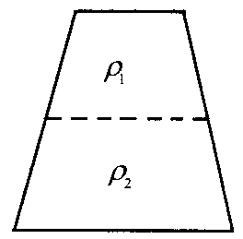
15．密封的圆台形容器如图139放置，装满不能混合的两种液体，它们的密度分别为八、A（A＜P。），此时液体对容器底的压强为户。；若将容器倒置，液体对容器底的压强为户。；比较户。、户。的大小，正确的是（ ）．
A．pAMpB B．pA＝pB
C．户。＜户。D．无法比较
二、填空题（每小题3分，共30分）
l·长江是亚洲第一大河，全长6 300 km一 m一 cm”Pm·
2·我国领土面积为 960万平方千米一 m’一 cm’一 D口iii 2
3．蜗牛爬行的速度只有 l．5 mm乃，如果蜗牛爬过卫．2 m长的桌面，至少需要 s；蜗牛爬行一节课（45 min）最多能通过的距离是 m．
4·我们看到太阳东升西落，是以、为参照物确定的，如果以太阳为参照物，则地球自转的方向是自 向．
5．如果戴上近视眼镜去观察物体，看到的是物体（选填“正立”或“倒立”）、（选填“放大”或“缩小”）的 像（选填“虚”或“实”〕
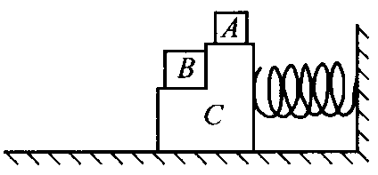
6．一个物体在水面下 2 m处受到的压力是10’N，如果把这个物体放到水面下 5 m深处，它所受的压强是 Pa，它受到的压力增加了N．
7．左低右高的物体C平放在水平桌面上，用手推C将弹簧压紧，木块AJ静止在C上如图140所示．松开手以后，木块A的运动情况是、；木块B的运动情况是．
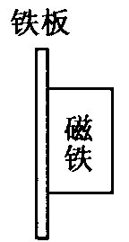
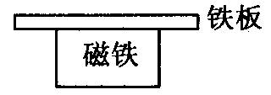
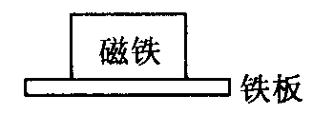
8．重 10 N，边长 5 cm的正方形磁铁吸附在铁板上，磁铁与铁板间的吸引力为15 N．把它按图 141那样竖直放置，磁铁对铁板的压强是 Pa；按图那样水平放置，磁铁（在上）对铁板的压强是 Pa；按图14 3那样水平放置，磁铁（在下）对铁板的压强是＿Pa．
9．竖直悬挂的轻弹簧长 10 cm，在下端挂重为 5 N的磋码，弹簧长11 cm；如果要使弹簧长变为 13 cm，则弹簧下端应挂硅码重 G一＿N；若将弹簧取下，用两只手分别沿水平方向拉弹簧的两端，每只手的拉力都是卫0 N，则弹簧的长度是 cm．｛均未超过弹簧的使用范围）
10．汽车匀速驶向山下的隧道，在距洞口 1750 m处按响喇叭，10 s后听到回声，则汽车的速度是m八，听到回声处距洞日m．（空气中声速为 340m／S）
三、作图题（8分）
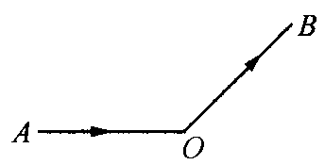
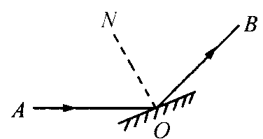
如图144所示，要使一束水平方向的光线AO沿OB方向传播．图145已经选用了一种光学器材并画出了光路图，还有哪些方法（光学器材）可以达到这一要求？请把光路图全部画出来．
四、计算题
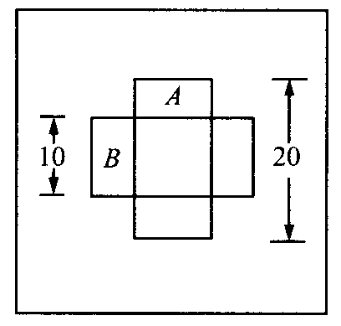
1．（4分）重 20 N的砖块长、宽、厚分别为20 cm、10 cm、5 cm，将AJ两块相同的砖交叉水平放置在边长50 cm的方桌上，如图 146所示．求：（1）A对B的压强是多大？
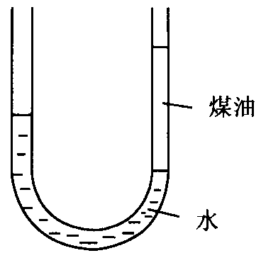
（2）桌面受到砖的压强是多大?
2．（5分）粗细均匀的U形管内装有适量水，从右侧管口倒人10 cm高的煤油（图 147），左侧管内水面比未倒人煤油时上升多少？巾t＝IX10‘kg／m’，尸煤油一0．8X10’kg／m‘）
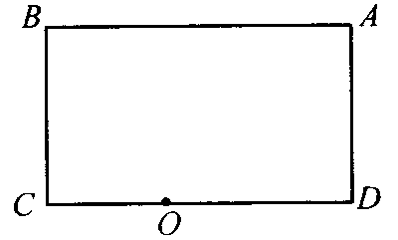
3．（8分）甲、乙两人从矩形跑道的A点同时开始沿相反方向绕行，在O点相遇，如图148所示．已知甲的速度是5 m八，乙的速度是3 m／s，跑道上 OC段长度是50 m．如果他们从 A点同时开始都沿A—B—C—D同向绕行，至少经多少时间后才能相遇？在什么地方相遇？

2001年重庆市初中物理知识竞赛
初二组试题（复赛）
一、单项选择题（下列各题只有一个正确答案．每小题2分，共20分）
1．我国著名的万里长城全长是（ ）．
A·67X10”Vm B．6．7X106km
C．6．7X10’‘din D．6．7X10’km
2．机械运动是宇宙中最普遍的现象，平时认为不动的房屋随地球自转的速度大小是V；，同步通信卫星绕地心转动的速度大小是7）。，比较这两个速度的大小，正确的是（ ）．
A。；＜V。B．V；一V。C．V；＞V。D．无法比较
3．下列关于噪声的叙述，错误的是（）．
A．发声体做无规则的杂乱无章的振动发出的是噪声
B．妨碍人们正常休息、学习和工作的声音也是噪声
C．为了保证中学生的学习和生活，应控制噪声不超过100分贝
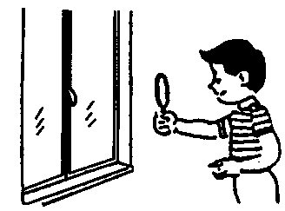
D．在校园内植树造林可以减弱校外传来的噪声
4．如图149所示：手握放大镜，隔着放大镜看物体测看到的（ ）．
A．只能是正立放大的像
B．只能是倒立缩小的像
C．只能是倒立放大的像
D．前三种像都可以看到
5．常见普通温度计的横截面是圆形，而体温计的横截面近似于一个三角形，如图150所示．体温计做成这种形状的主要作用是（ ）．
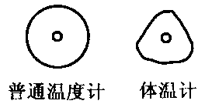
A．使表面粗糙，便于握紧向下甩
B．把示数刻在较平的面上，刻度更精确
C．节约材料，美观好看
D．对液柱有放大作用，便于读数
6．如图151所示，用纸片盖住装满水的玻璃杯倒置过来，纸片不掉下来的主要原因是（ ）．
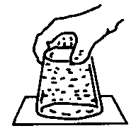
A．纸片有惯性，保持原来的静止状态
B．液体压强的作用
C．纸片重力很小，被水粘住了
D．大气压强的作用
7．坐在岸边的小明同学看到河对岸的修桥工地上有工人用手J下挥动铁锤，每隔IS敲打钢轨一次．当铁锤碰到钢轨时，小明听到敲f声，而工人停止敲打以后，小明又听到了两次敲击声．如果空气中的产速为340 m八，则河的宽度大约是（ ）．
A．170 m B．340 m C．510 m D．680 m
8．铜的密度是 8．9 g／Cm’，铝的密度是2·7 g／Cm’．890 m铜丝】270 g铝丝的长度之比为4：1，若铜丝直径是2 mm，则铝丝直径3（ ）．
A．0．smm B．lmm C．4mm D．smm
9．活塞式抽水机的最大抽水高度大约是（ ）．
A·13·6 m B．10 m C．7 6 cm D．任意高度
10．两艘船分别从河流的上、下游两个港口同时出发相向行驶＊船相遇的时间与水流速度的关系是（ ）．
A．水的流速越大，时间越短
B．时间长短与水的流速无关
C．水的流速越小，时间越短
D．不能确定
二、多项选择题（下列各题至少有一个正确答案．每小题3分，共ZI分）
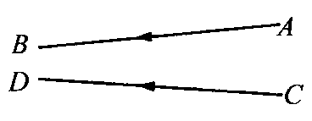
1．图 15 2所示的两条逐渐靠拢的光线 AB和CD未相交前照到某光学器材上，将改变传播方向．能使这两条光线改变传播方向仍然能够相交的光学器材可能是（ ）．
A、凸透镜 B、凹透镜
C．平面镜 厂 四面镜
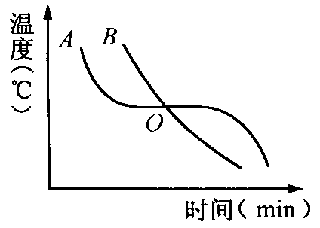
2·把AJ两种温度较高的物质分别放在空气中，图153中AJ两条曲线分别表示它们温度随时间变化的规律，下列结论可能错误的是（）．
A．A是晶体J是非晶体
B．把AJ互相接触，热从B传给A
C．A放热温度不变J放热温度降低
D．A的状态发生了变化J的状态没有发生变化
3．夜间，点亮的电灯照在桌面上，如果我们看到桌面呈绿色，下列分析正确的是（）．
A．灯是白色，桌面是绿色B．灯和桌面都是绿色
C．灯是绿色，桌面是白色D．灯是蓝色，桌面是黄色
4．关于大气压的变化，下列说法正确的是（）．
A·大气压的值总是 1．01 10’Pa
B．在同一个地方，晴天大气压比阴天高
C．大气压的值随高度的增加而减小
D．在不同的地方，大气压一般是不同的
5．沿凸透镜的主轴将物体从焦点匀速移向无限远处．在移动的过程中，通过凸透镜所成像的变化情况正确的是（）．
A．像的位置从无限远处移到焦点，移动速度先快后慢
B．像的大小是由大变小
C．先成倒立放大的实像，后成正立放大的虚像
D．先成倒立放大的实像，后成倒立缩小的实像
6．分别用铁和铝做成两个外部直径和高度相等的圆柱形杯，铁杯装满质量为m；的水后总重为G；；铝杯装满质量为m。的水后总重为G；．下列关系可能正确的是（）．
A．GIMGZ，WI＜ffiZ B．tri＞trZ，thl＞ffiZ
OGI＜GZ，ml＞mZ D．b1＞bZ，ml＜mZ
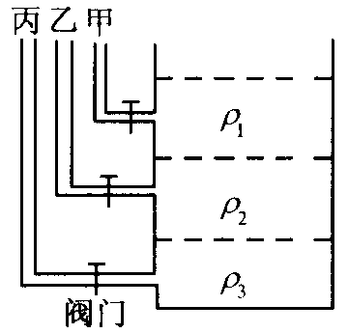
7．同一容器中装有密度不同且不能混合的三种液体，甲、乙、丙三条有阀门的细管均与大气相通，如图154所示．打开阀门后，管内液面高度正确的是（）．
A．甲管内液面与容器内液面相平
B．甲、乙、丙三条管内液面相平
C．甲管液面最低，丙管液面最高
D．甲管液面最高，丙管液面最低
三、填空题（每小题3分，共30分）
l．起重机钢绳的拉力为 6 XIO‘N的时候，能把重物竖直向上匀速提起，上升速度为0．4 m儿．若使重物以0．2 m人的速度匀速下降，钢绳对重物的拉力大小是N；如果重物在下降过程中停下来保持静止不动，此时钢绳对重物的拉力大小是N；重物所受的合力大小是 队
2．长江三峡大坝内水位达到 175 m时，在水面下25 m深处，水对坝的压强大小是 Pa；如果船底在水面下10 m深处，船底每Icm‘面积上受到水的压力大小是N．
3·树上的苹果会自由下落是因为；人造地球卫星在高空不停地运动而不会停下来是因为
4．物体在光滑水平面上运动不受阻力，让这个物体持续受到一个与运动方向相同的力作用，物体将会 运动；过一段时间撤去这个力，物体将会 运动．（选填“匀速”、“减速”或“加速”）
5．卫．6m高的人站在竖立的1．sin高的平面镜前1．7m远处，人在镜中像的高度是m；如果要使人像在水平方向测镜面与地面的夹角是
6．将点燃的蜡烛放在凸透镜前 14 cm处，能在凸透镜另一侧 10 cm处得到倒立缩小的实像，则得凸透镜的焦距f—cm．（／为整数）
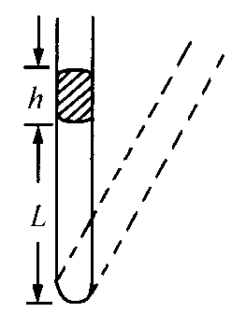
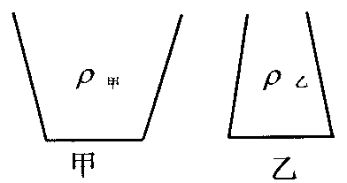
7．如图 155所示：用长 h cm的水银柱将长 L cm的空气封闭在均匀玻管内，若将玻管倾斜，则管内水银柱的长度；气柱长度．（选填“变大”、“变小”或“不变”）
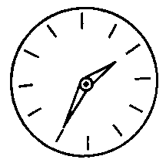
8．如图156所示，底面积相等的甲、乙两容器中分别装有质量相等的不同液体，甲容器中液体密度为加，液体对容器底压强为户，，压力为八；乙容器中液体密度为人，液体对容器底压强为户。，压力为F。若…＞人，则如＿柞；F，F。（选填“＞”、“＜”或“一”）
9．游泳池边竖直墙上有一只挂钟，某同学看到了水面下挂钟的像如图157所示，挂钟指示的时间是 点 分．
10．商场里的自动扶梯向上匀速运动时，某人以2 m八的速度沿扶梯逐级走上楼，数得走了 24级；以同样速度沿向上运动的扶梯走下楼，数得走了72级．扶梯运行的速度是 m八，若该扶梯是停止的，人沿扶梯上楼要走 级．
四、实验题（7分）
有一团细而乱的金属丝，要测定它的总长度和这种金属的密度．可以使用的实验器材只有刻度尺、天平和硅码，请设计实验方法，写出简单的实验步骤和计算过程．
五、计算题（22分）
1．（5分）水平桌面上有一只底面积为200 cm’的水壶，质量为0．5 kg，壶嘴到壶底竖直高度为 16 cm．盛满水后，水的质量为 2．5 kg，壶的厚度不计．求：
门）水对壶底的压强和压力；
（2）壶对桌面的压强和压力．
2．（7分）体育课用的铅球并不完全是铅，实际上是在铁壳里灌满铅制成．如果有一个铅球的质量是3．6 kg，体积是330 cm’，这个铅球中含铅和铁的质量各是多少？（尸铁一7．9 g／Cm’，尸。一11，3 g／Cm’）
3．（1分）匀速前进的队伍长为a．一名通信员从队尾匀速跑到队首再回到队尾．通信员往返的过程中，如果队伍走过的路程为2／了a，通信员走过的路程是多少？

2001年第十一届全国初中应用物理知识竞赛
试题（初赛）
一、选择题（下列各题只有一个正确答案．每小题3分，共33分）
1．宇宙飞船进人预定轨道并关闭发动机后，在太空运行．在这飞船中用天平测物体的质量，结果是（）．
A．和在地球上测得的质量一样大11．比在地球上测得的大
C．比在地球上测得的小D．测不出物体的质量
2．秋高气爽的夜里，当我们仰望天空时会觉得星光闪烁不定，这主要是因为（）．
A．星星在运动
B．地球在绕太阳公转
C．地球在自转
D．大气的密度分布不稳定，星光经过大气层后，折射光的方向随大气密度的变化而变化
3．1999年以美国为首的北约军队用飞机野蛮地对南联盟发电厂进行轰炸时，使用了一种石墨炸弹．这种炸弹爆炸后释放出大量的纤维状的石墨覆盖在发电厂的设备上，造成电厂停电．这种炸弹的破坏方式主要是（）．
A．炸塌厂房B．炸毁发电机
C．使设备短路D．切断输电线
4．小刚家中的几盏电灯突然全部熄灭了，检查保险丝发现并未烧断，用测电笔测试各处电路时，氖管都发光．他对故障作了下列四种判断，其中正确的是（）．
A．灯泡全都烧坏11．进户零线断路
C．室内线路发生短路D．进户火线断路
5．下列物体都能导热，其中导热本领最好的是（）
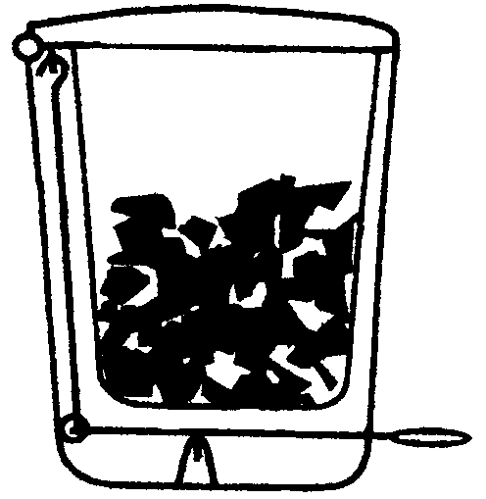
A、铁管 B、铝管 C、铜管 D、热管
6 室内垃圾桶平时桶盖关闭不使垃圾散发异味，使用时用脚踩踏板，桶盖开启．根据室内垃圾桶的结构示意图（图158）可确定（）．
A．桶中只有一个杠杆在起作用，巨为省力杠杆
B．桶中只有一个杠杆在起作用，且为费力杠杆
C．桶中有两个杠杆在起作用，且都是省力杠杆
D．桶中有两个杠杆在起作用，且一个是省力杠杆，一个是费力杠杆
7．小明拿着一个直径比较大的放大镜伸直手臂观看远处的物体，可以看到物体的像．下面说法中正确的是（）．
A．射人眼中的光一定是由像发出的B．像一定是虚像
C．像一定是倒立的D．像一定是放大的
8．生物显微镜的镜简下面有一个小镜子，用来增加进入镜筒的光强．如果小镜于的镜面可以选择，在生物课上使用时，效果最好的是（）．
A．凹型镜面B．凸型镜面C．平面镜面D．乳白平面
9．小强在北京将一根质量分布均匀的条形磁体用一条线悬挂起来，使它平衡并呈水平状态，悬线系住磁体的位置应在（）．
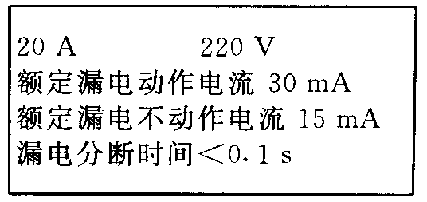
A．磁体的重心处B．磁体的某一磁极处
C．磁体重心的北侧D．磁体重心的南侧
10．小红家的家庭电路进户开关上安装着漏电保护器，上面写着表9中的一些数据．在以下几种说法中，正确的是（）．
A．漏电电流大于 30 mA，保护器 表9会在0．IS之内切断电源
B．漏电持续时间超过0．IS时保护器才能动作
C．当漏电电流达到 15 mA时就能起到可靠的保护作用
D．只有当进户电压大于 220 V或用电电流大于20 A时，才能起保护作用
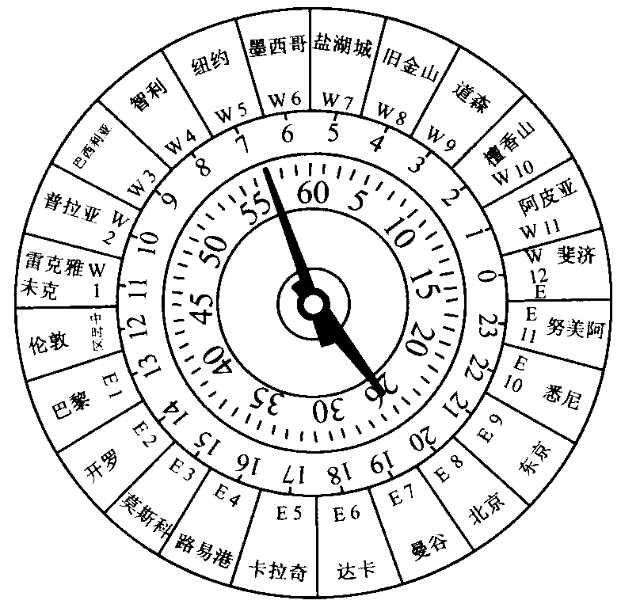
11．炎热的夏天，当你走在晒得发烫的柏油路上时用u巧来了一辆洒水车，洒湿了路面．这时你会感到更加闷热．产生这种感觉的主要原因是（）．
A．洒水车中的水经过曝晒，内能增加，温度很高
B．洒水后空气的湿度增加，身上的汗较难蒸发
C．地面L的水反射了阳光，使身体得到更多的热量
D．水蒸发时把地面的热带到了人的身上
二、填空题（每小题3分，共24分）
1．李明同学放学回家，正碰上刮风下雨，他以 18 km儿的速度由西向东快跑．此时他发现了奇怪的现象：雨滴成竖直下落状态．请你确定，这时刮的是 风，风速是m／s．
2．后轮驱动的汽车在平直路面上向前加速行驶时，地面对后轮的摩擦力方向是，对前轮的摩擦力方向是．
3·图159是根据广西北海市一家宾馆中所挂钟表的照片绘制的示意图．图中秒针、分针和
标有24个数字的转盘都沿顺时针方向转动．根据钟表的示数，这张照片是在北京时间（按24 h制计时）hmin s拍摄的．
4．小红家上月5日自来水表的读数为344 m’，本月5日自来水表各指针的位置如图160所示．这时水表的示数是m’，所以一个月来她家用去m‘水（读数到m’即可）．
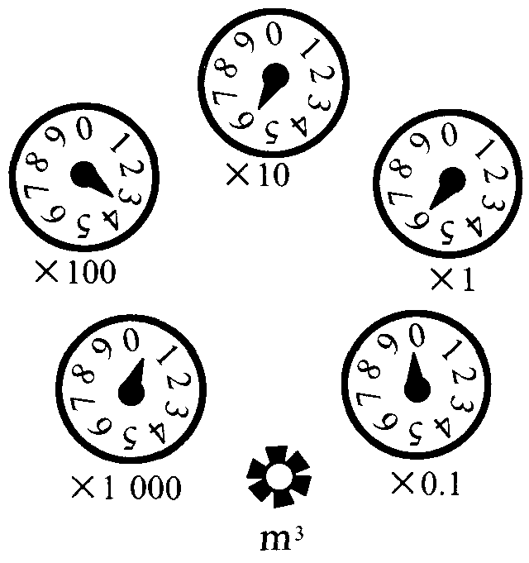
5．音乐厅正在举行音乐会，男中音在放声高歌，女高青轻声伴唱，又有多种乐器伴奏．这时男中音的 比女高音的大，而女高音的 比男中音的高．音乐会的声音我们听起来有丰富的立体感，这主要是由于人的听觉具有 效应．
6．近视眼镜的镜片是一个 透镜，它和眼球中相当于透镜的那部分的综合作用使得眼球这个“照相机”的“镜头”的焦距变 了．
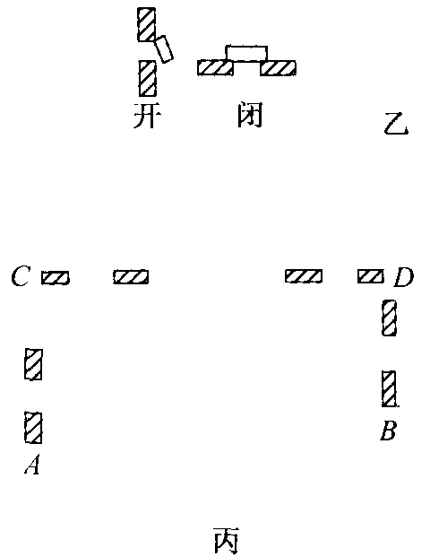
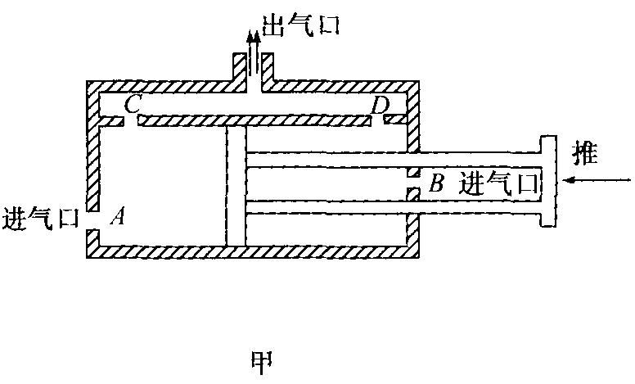
7．图161甲所示，为农户用的一种风箱的结构示意图，其中在A、B，CJ四处分别装有单向通风阀门，使得无论向左推或向右拉活塞时，风箱都能向灶中送风．若此时向左推活塞，请在丙图中画出这时阀门的开、闭状态．作图时可参照图乙的画法．

8．我们周围有很多利用电能发光的灯．有的利用灯丝的高温而发光，如 灯；有的灯有灯丝，但是不靠灯丝发光，如 灯；有的灯根本没有灯丝，通电后也能发光，如 灯．
三、简答题（共 17分）
1．（4分）物理学常常把实际的研究对象或实际的过程抽象成“物理模型”．如用铡刀铡草时，可以把铡刀看做是一个能够绕轴转动的硬杆，而不必考虑刀的形状、刀的材质，在物理学中把它称为“杠杆”，这时“杠杆”就是铡刀的“物理模型”． 汛期，江河中的水有时会透过大坝下的底层而从坝外的地面冒出来，形成“管涌”，初中物理讲过的什么装置可以作为“管涌”的物理模
型？自行车的车把可以控制车的方向，它的“物理模型”又是什么？

2．门分）小峰想利用电冰箱降低室温：他先将电冰箱的门打开，然后接通电源．他这样做，可以达到降低室温的目的吗？为什么？

3．（4分）节日里氢气球飘向高空，越来越小，逐渐看不见了．设想，气球最后可能会怎样．根据你所学的物理知识作出预言，并说明理由．

4．（6分）要学好物理就要多动手实践．请你列举出用大塑料可乐瓶制成的三种物理实验器具，并简述制作过程及用它所演示的物理现象．

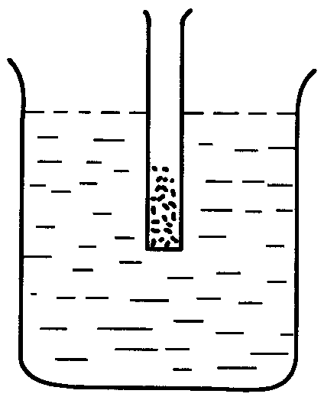
四、实验题日 分）
小英设计了一个实验，验证水的内部压强和水深的关系，所用的装置如图162所示，增加细管内的砂粒可以改变细管深入水中的深度．
（1）指出所用的测量工具，并用字母表示需要测量的物理量．
（2）逐条写出实验步骤．
（3）根据测量量导出在不同深度处计算压强的公式．
（4）说明怎样通过实验结果判断水的内部压强是否与水深成正比．
五、计算题
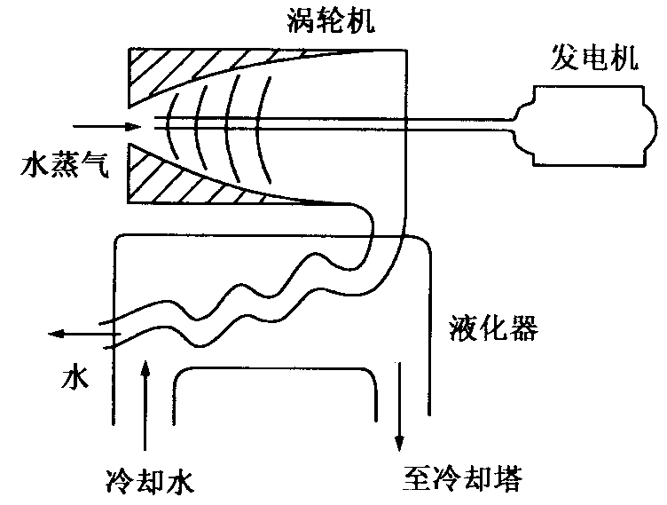
1．（8分）水在热电厂的锅炉中变为水蒸气，通过涡轮机带动发电机发电，用过的水蒸气在液化器中凝结成水，再到锅炉，循环使用．液化器中的冷却水则流到冷却塔中降温，如图163．水的比热为4．2X10’J／（kg·C），求：
（1）夏天，来自冷却塔的水温为 16 C，而回到冷却塔的水温为 30 C．若冷却塔和液化器间水的流量为15 m’八，试求这个系统通过冷却塔散热的功率．
（2）如果发电机的发电功率是 5 6万 kw，发电机把机械能转化为电能的效率为80％，不计水蒸气通过涡轮机过程中由于热传递造成的能量损失及涡轮机的摩擦，试求水蒸气的能量转化为电能的效率．
2．（8分）山区某工地施工时，照明电路需用导线从离工地 250 m处的电源引来．工地上要用一只“220 V 100 W”和一只“220 V 200 W”的灯泡来照明，所用导线的电阻为0．018 fih．如果电源两端的电压为220 V，且保持不变，试求照明时导线上所消耗的功率和每只灯泡实际所消耗的功率．（计算时不考虑灯丝电阻的变化，数值只取整数，小数可四舍五人）

2001年第十一届全国初中应用物理知识竞赛
试题（复赛）
一、（8分）Ikg 20 C的水吸收4．ZX10’J的热量后，它的可能温度是多少？在下列4个答案中选出正确答案的序号并说明选择该答案的理由．
A 80 C B．100 C C．120 C D．130 C
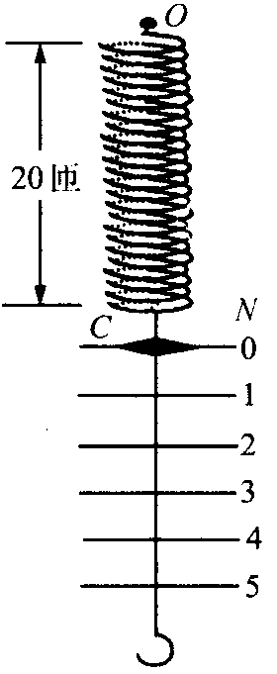
二、（8分）小浩制作了一个弹簧秤，如图 164所示，弹簧一共20匝．经检验，该弹簧秤在测量范围内（0～5N）示数是准确的．该弹簧不但“伸长的长度跟所受的拉力成正比”，而且弹簧受拉力伸长时，各匝伸长的长度都相等．
有一次不慎把弹簧靠近O端的一小部分挤压变形，小浩把变形的3匝剪去，并把弹簧上端重新固定在O点，然后把指针C适当向下移，使它在弹簧秤竖直放置时指针C仍指在“0”刻线处．
工．写出这个新改制的弹簧秤受到的拉力F与它的示数F。的关系式并说明理由．
2．用这个新改制的弹簧秤称量一个重物，它的示数为4．ON，该物实重是多少？
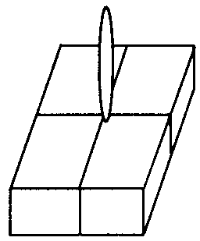
三、（10分）
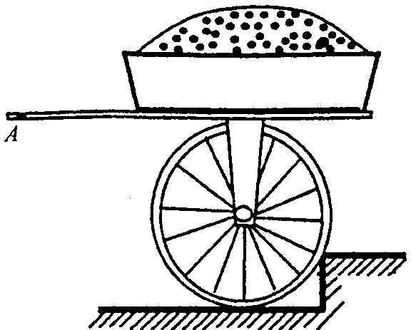
1．如图165甲、乙、丙三人要合扛一个重物．物重600 N，三人肩头所能承受的最大压力均为200 N．现有两根一样长的硬棒及必要的绳子（硬棒及绳的自重不计），请你设计出一种方法，使三人肩头承受的压力都不超过最大压力．画出示意图表示你设计的扛重物的方法．
已 如图166小明推一辆满载重物的独轮车，手在车把A处（图中未画人），遇到一个较高的台阶，他自己推不上去，小华赶快跑来帮忙．小华选择了一种最省力且效果最好的施力方法，请画出小华所施力F的示意图．
四、（2分）教学中常用的投影仪的结构如图167所示，在水平放置的凸透镜的正立方有一与水平成45”角的平面镜，右边竖直放一屏幕．物体的光线经凸透镜和平面镜后，可在屏上成一清晰的像．图 168是这一装置的示意图，A’B”是物AB的像．图中 BO；一30 cm，O；O。一20 cm刀刀。＝90 Cm·
1．对凸透镜而言，物距和像距各是多少？
2．在图 168中画出物 AB的成像光路图．
3．若将凸透镜向上移动一点，像将向何方移动？
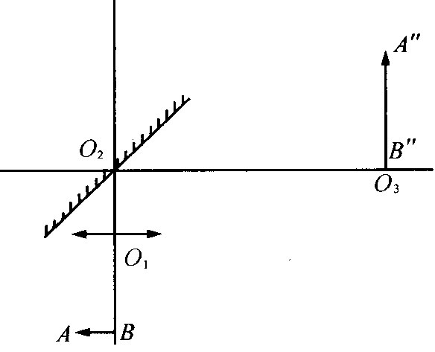
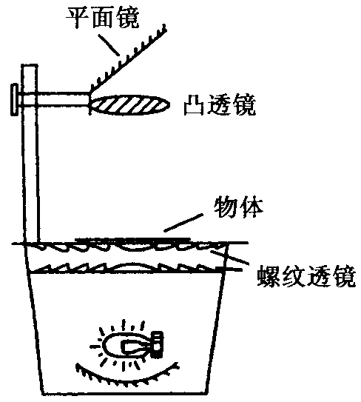
4．说明螺纹透镜的作用．
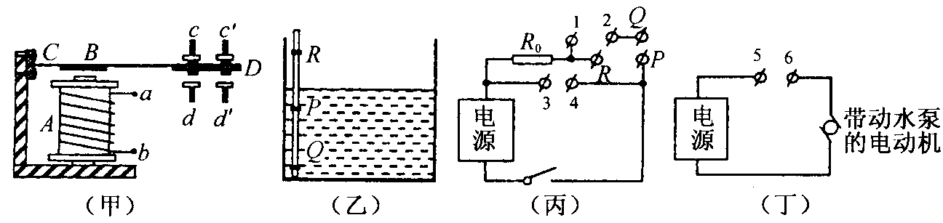
五、（l分）图 169（甲）所示为一个电磁继电器的示意图，aJ是它的两个端点；B是衔铁，D是安在一块金属板上的触点，B和D都安在一个弹性片上，C的左端固定。c和c′、d和d′分别是安在绝缘板上的金属触点，当线圈A不通电时对上的触点与C及C’接触．把C和C’连接起来，因此C、C’称为常闭触点；而d及d此时是断开的，称为常开触点．当线圈A通电时，衔铁B被吸下，C和C’断开而d和d被连接起来．
现在利用这个电磁继电器控制带动水泵的电动机工作，使水泵往水箱中抽水．在水箱中竖直立一根绝缘棒，在棒上分别安有P、QJ三个电极，如图（乙）所示．现在希望控制水箱内的水位总在Q人之间，即水位降到Q处，电动机启动，开始抽水，水位达到R处，电动机自动关机，停止抽水（水是导电的）．
图（丙）和图（丁）分别是控制电路和电动机的供电电路，图中R。是与电磁继电器线圈并联的一个电阻，它的阻值很小，当R。接人电路后，电磁继电器的线圈相当于被短路．丙、丁两图中标有l～6的6个接线枉是与电磁继电器的线圈或触点相连的．
1．写出这6个接线柱分别与电磁继电器的何处连接．
2．开始水箱内没有水，说明闭合开关S后，水箱内的水位为什么能保持在Q人之间．
六、（1分）课外活动小组的同学设计制作了一个电热孵卵器，他们用两根额定电压和额定功率都相同的电热丝作热源，再连人一个电阻RO，使这台孵卵器即使断了一根电热丝，单丝工作产生热量的效果仍然与双丝工作时产生的热量效果完全相同．若电源两端的电压为U，两丝的额定电压均为U。、额定功率均为P。
1．画出孵卵器的电路图．
2．R；；的阻值是多大？
3．R。在单丝工作与双丝工作状态下消耗功率之比是多少？
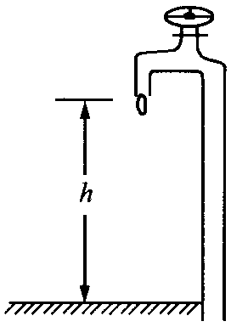
七、（20分川。刚家的一个水龙头拧不紧，水一滴一滴继续地滴落到地上．小刚发现，在耳朵听到前一滴水滴在地上的声音的同时，看到下滴水刚好开始下落（如图170）．他为了测算水滴下落的平均速度和一天来浪费的水量，找来了秒表和卷尺．首先量出水龙头口离地面的高度h，再用秒表计时．计时的方法是：当听到某一水滴滴在地上的声音的同时，开启秒表开始计时，并数“ l”，以后每听到一声水滴声，依次数“ 2、3…… ”，一直数到“n”时，按下秒表停止计时，读出秒表的示数为t．
卫．写出用上述测量量表示水滴在空中运动的平均速度6的表达式．
2．小刚测得h—lin，当数到 n—20时秒表的示数t—8．7S，则水滴下落的平均速度6是多少？
3．若每滴水质量是0．25 g，则一昼夜要浪费多少水？
4．小刚为了进一步找出水滴下落的平均速度五和下落高度h的关系，又做了以下实验：找来一块挡板，让水滴落到挡板上．改变挡板和水龙头口之间的距离h，并仔细调节水龙头的快慢，使得耳朵听到前一滴水滴在挡板上的声音的同时，下一滴水刚好开始下落．计时方法仍和上面一样．他从实验中又获得了如下表所示的6组数据（连同上面的一组共有7组数据），请你帮助小刚继续
完成以下的工作：（互）把这些数据分别标示在（甲）（乙）两个坐标系中
并作出相应的图象．其中（甲）的纵坐标是水滴在空中运动的平均速度
已，（乙）的纵坐标是水滴在空中运动的平均速度的平方，即水，它们的横
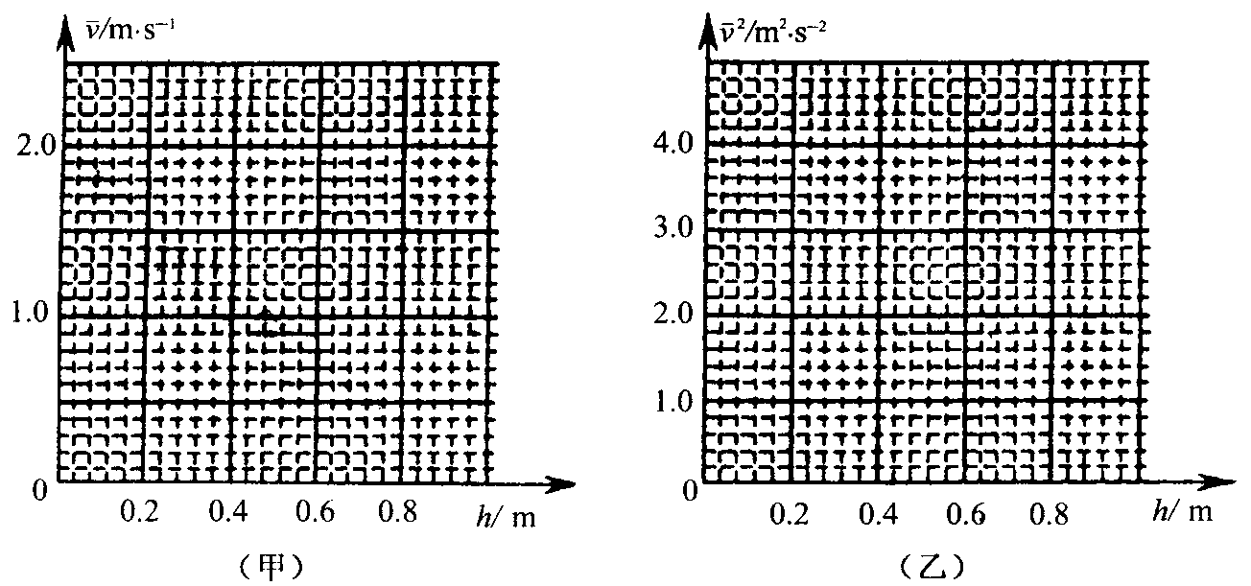
坐标都是高度h．（2）根据图象写出云与h的函数关系．
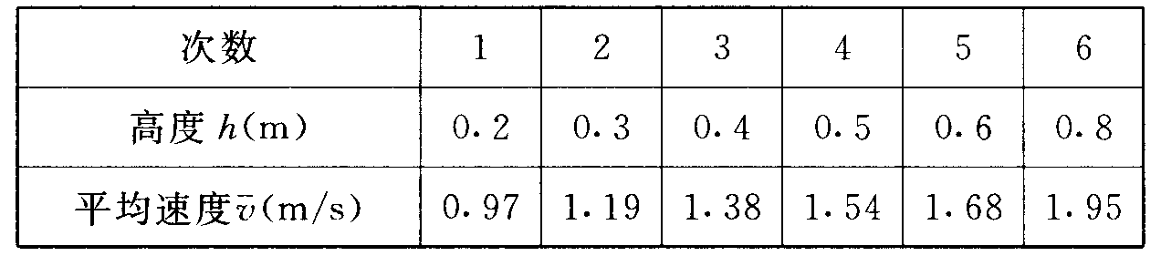

5．考虑到声音传播的速度远小于光的传播速度这一因素，上面测
出的水滴的平均速度会有一定的误差，测量值与真实值相比，是偏大还
是偏小？为什么？

2001年重庆市初中物理知识竞赛
初三组试题（初赛）
一、填空题（每空l分，共24分）
1．在气压为卫个标准大气压时做马德堡半球实验，抽气后球内剩余空气的压强为0．4个大气压，此时拉开半球的力为F；；如果抽气后球内剩余空气的压强为0．卫大气压，此时拉开半球的力为F。，则PI：H，一
2．近视眼镜的镜片是 镜，老花眼镜的镜片是 镜，汽车驾驶室外的观后镜是 镜．
3．小明生病了，他用读数停留在 38．5 C、没有甩过的体温计直接测量自己的体温，发现示数仍是38·5℃，小明实际体温可能 或 38．5 C；如果小明的实际体温已经超过38．5 C，则体温计的示数会38．5℃．（选填“M”、“＞”或“一”）
4．用放在天平台上已经凋节好的托盘天平称物体的质量．当天平平衡时，天平盘里有20 g、10 g、5 g的硅码各一个，标尺上游码位置处的示数是ig．称完后发现物体和硅码的位置放错了，如果只将左、右两盘中的硅码和物体互换，则应在右盘中gM码才能使天平重新平衡．（填人“加’域“减”硅码的数量）
5．重10 N的球在空气中运动时受到空气的阻力为2 N，将球竖直向L抛出，上升过程中受到的合力方向是；球竖直下落过程中受到的合力大小是．
6．有下列家庭用电器，其中主要利用电流的热效应进行工作的有 ；把电能转化为机械能进行工作的有．（各选填三种用电器的番号）
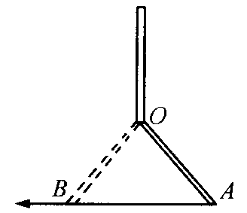
门）电风扇、（2）电饭锅、（）电视机、（4）电烙铁、（5）电热水器、（6）电车、（7）空调器、（8）电热驱蚊器、（9）电冰箱、（10）洗衣机、（11）电吹风、（12）收音机，
7．无云的晴天，如果你在野外迷失了方向，可以在平地上竖立一根杆，地面上OA是这根杆在阳光下的影，过一段时间后，影的位置移到了 OB，如图 171所示．则AB箭头所指的方向是 方．
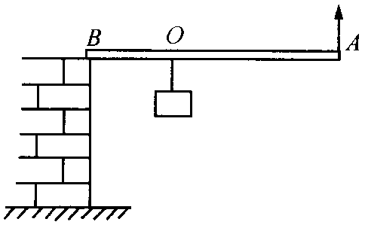
8·如图172所示，有一只货箱吊在均匀轻杆上的O点，测得在A端用500 N竖直向上的力可以将杆抬至水平位置；若杆长＊0：＊A一1：2，则货箱的重力大小是
9．如图173所示，用同种滑轮组成的滑轮组匀速提升沉在水底的重物．重物质量 m一185 kg，体积 V—50 din’，滑轮组的机械效率V—0．9．如果不计摩擦和水的阻力，重物露出水面前，拉力F—N，每个滑轮重 队
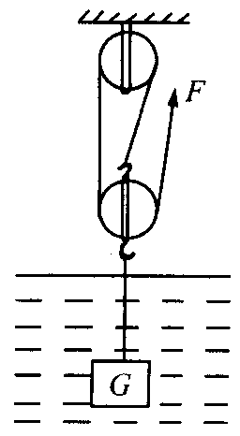
10．船在沿江上、下游的甲、乙两港问航行，顺水需要的时间为Zh，逆水需要的时间为3h，船以相同速度在静水中航行相同距离，需要的时间是h．
11·R；k。并联在电压为U的电源上，消耗的功率分别为P；、P；，如果串联在同一电源上，两电阻消耗的总功率P一（用P；、P。表示）．
12．甲、乙两个初温相同的物体质量相等，它们的比热之比为：，：：。一3：1，让它们分别各吸收200 J的热量以后，再把它们放在一起相互接触（无热散失），在达到热平衡的过程中，它们之间相互传递的热量是J．
13．夜里，在海洋里的同一条航线上，甲、乙两只快艇分别以20 m人和10 m八的速度相向而行．当两艇相隔一定距离时，两艇上的驾驶员同时拉响汽笛，驾驶员听到对方的汽笛声立刻开亮自己船上的探照灯．如果两只快艇探照灯开亮的时间先后相隔0．ZS测刚拉响汽笛时两艇之间相距m；甲艇亮灯时距乙艇m；乙艇亮灯距甲艇m．（光传播的时间忽略不计，空气中声速为340 m／s
14．从甲站每隔相等时间发出一辆汽车开往乙站，汽车到达乙站
后立即返回．汽车在相隔一定距离的甲、乙两站之间的公路上匀速往
返．某人在公路上匀速步行，每隔9 min遇到一辆迎面开来的车，每隔
18 min有一辆车从后面追上他．若此人的步行速度是100 m／min坝u车
的速度是m／min；车站发车的时间间隔是min．
二、选择题（下列各题只有一个正确答案．每小题2分，共26分）
1．用细丝线分别悬挂的三个塑料小球，其中任意两个互相靠近时
都会相互吸引，则（）．
儿 三个球都带电
B．有一个不带电，另两个带同种电荷
C．只有一个球带电
D．有一个不带电，另两个带异种电荷
2．某学校电能表计数器月初的示数是6 600．0 kw·h，月底示数
是2 600．0 kw·h，学校这个月用电量可能是（）．
A．4 000 kw·h B．6 000 kw·h
C．9 200 kw·h D．2 600 kw·h
3．如果某一物体在某一时刻发生了弹性形变，同时具有动能E；，
重力势能E；，且E。＞E1，这个物体在这一时刻具有的机械能（）．
A．可能小于（E。＋E。）B．一定等于J；＋E。）
C．可能大于（E；＋E。）D．一定等于（E。一E1）
4．下列物理现象或物理量，跟温度高低没有直接关系的是
（）．
A、热量 B、热运动 C、热能 D、热传递
5、炒菜时如果发生油锅起火现象，下列做法比较恰当的是（ ）
A、加一些冷油，降低温度 B、将油锅从火炉上移开
C、加一些冷水，覆盖火焰 D、将蔬菜倒入油锅内
6、我们都知道猴子不能捞起水中的“月亮”，关于水中“月亮”的下列说法中，正确的是（ ）
A、水中的月亮是缩小的虚像
B．井水中的月亮到水面的距离大于井的深度
C．水中的月亮是缩小的实像
D．井水中的月亮到水面的距离等于井的深度
7．两端开口，粗细均匀的C形管内充满水，用塑料片（重力不计）盖住管口再用手指压住塑料片，把管放在竖直平面内（图174）放开手指，则（）．
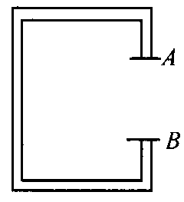
A．水从B端流出
B．水从A端流出
C．水从A由两端同时流出
D．水不会从任何一端流出
8．白炽灯的灯丝常在刚接通的瞬间被烧断，主要是因为刚接通时（）．
A．冷灯丝的电阻较大B．电源电压较高
C．冷灯丝的电阻较小D．灯丝热膨胀太快
9．穿绿衣、白裙的演员站在台上，红灯光照在演员身上．没有任何其他光源的情况下，观众看到她（）．
A．全身都呈红色B．上衣呈红色，裙子呈黑色
C．绿衣、白裙不变D．上衣呈黑色，裙子呈红色
10．容器里装有 2 kg水，将一个物体放人容器中水不溢出．如果物体能在水中漂浮，则此物体（）．
a．质量一定等于 2 kg n．质量可能大于2 kg
C．质量一定小于 2 kg D．体积不能大于 2 000 cm’
卫卫．在冬季室温下的AJ两物体质量相等，把A物体放人一杯热水中达到热平衡后，水温降低了SC；取出A物体后再把B物体放人这杯水中，达到热平衡后水的温度又降低了5℃．如果没有热损失，这两个物体比热大小的关系是（）．
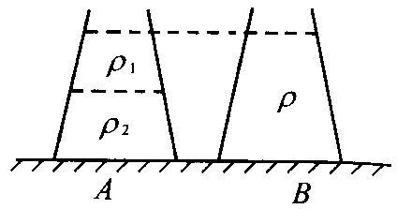
A．A物体的比热较小B．AJ两物体的比热相等
C．B物体的比热较小D．无法比较
12．如图175所示，上小下大的圆形杯里盛有密度分别为尸；、P。（P；
＜P；），分界清晰的两种液体，这时杯底受到液体的压强为P。，如果把杯内液体搅拌均匀后厂总体积不变），杯底受到液体的压强为P。，比较P。和户。的大小，正确的是（）．
A．pA＞户BB．户。；一pB
C．户MM户。＊．不能确定
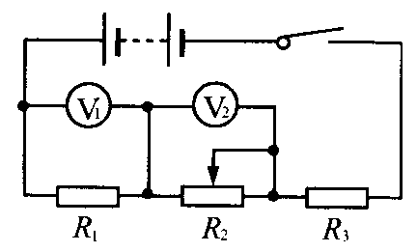
13·图176所示的电路中，当滑动变阻器滑片由左向右移动时，电压表V；示数变化量（绝对值）为二U1，电压表V。示数变化量（绝对值）为止o，则（）．
A．西比＞凸aB．凸0一面计
C．凸U。M凸U1D．无法比较
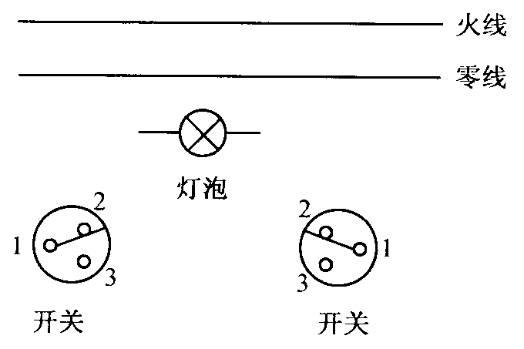
三、（8分）长走廊的中间有一只照明灯，在走廊的两端各有一只单刀双掷开关，请将灯泡和开关连接在电源上，使任何一只开关都能独立控制灯泡的点亮或熄灭．请在图177上用笔画线进行连接，连线不要交叉．
注：开关“1”是静触点，“2”和“3”是动触点．
四、（1分）用实验测定额定电压为3V的小灯泡的额定功率．可以选用的实验器材有：
①电压表V1，量程3V；
②电压表V。，量程 15 V；
③电压3V的电源；
①电压6V的电源；
⑤一个定值电阻凡（R。MIO fi）；
③额定电压 3 V的灯泡（1O＜RtT＜20 O）；
⑤滑动变阻器 R（R—20 fi）；
③一只单刀双掷开关和足够的导线．
门）完成实验应该选用的器材是：（填器材编号）．

（2）用选用的器材设计一个电路，使电路连接好以后不再改变各元件的连接就能测出灯泡的额定功率，请把电路图画在方框内．
（3）主要实验步骤和需要测定的物理量是：
（4）灯泡额定功率的表达式十一
五、（1分）用实验粗略鉴定一只小型金饰品的真伪，可以使用的器材有：一台调节好的托盘天平，一只小烧杯，一根细线和适量的水．
（1）鉴定的方法是：测定金饰品的
（2）写出主要的实验操作步骤和测定的物理量（用适当的字母表示）．
（3）测量结果的表达式：
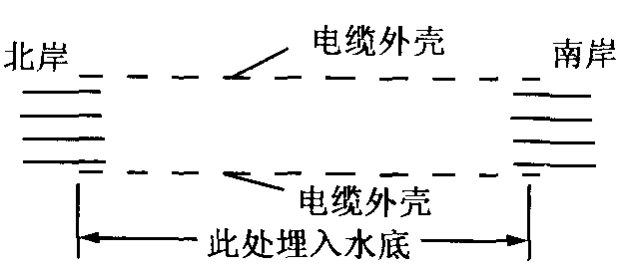
六、门4分）从长江北岸到长江南岸的过江电缆中有四根完全相同的绝缘导线，这四根导线在电缆外壳内互相绞合，分不清与每一根导线对应的是哪两个端点，如图 178所示．请你找出每一根导线对应的两个端点，即把这四根导线区别开来．（所有导线的电阻忽略不计，每根导线的端点已经剥掉了一小段绝缘皮）
可以使用的器材有：
①一个额定电压为3V的小灯泡；
②能点亮小灯泡的电源；
③几根短导线（每根约长卫m）．
要求：人只能在南、北两岸之间往返一次，在每一根导线的两端编上同一个编号．请写出你的主要操作步骤．
导线区别开来．（所有导线的电阻忽略不计，每根导线的端点已经剥掉了一小段绝缘皮）

